Komponistenpersönlichkeiten in Sachsen-Anhalt

Das heutige Sachsen-Anhalt war und ist Lebens- und Wirkungsort zahlreicher bekannter und unbekannter Komponistinnen und Komponisten, die ihr im „Musikkoffer“ findet. Füllt das Arbeitsblatt anhand der nachfolgenden Aufgaben und Fragen für „eure“ ausgewählte Komponistenpersönlichkeit aus.

- Wie heißt der Komponist/die Komponistin? Wann und wo ist er/sie geboren und gestorben?

- Nennt die wichtigsten Stationen im Leben der Komponistenpersönlichkeit. Welche „Berufe“ übte sie im Laufe ihres Lebens aus? Tragt die Jahreszahlen in die grünen Felder und ausgewählte biografische Begebenheiten in die Pfeildiagramme ein.
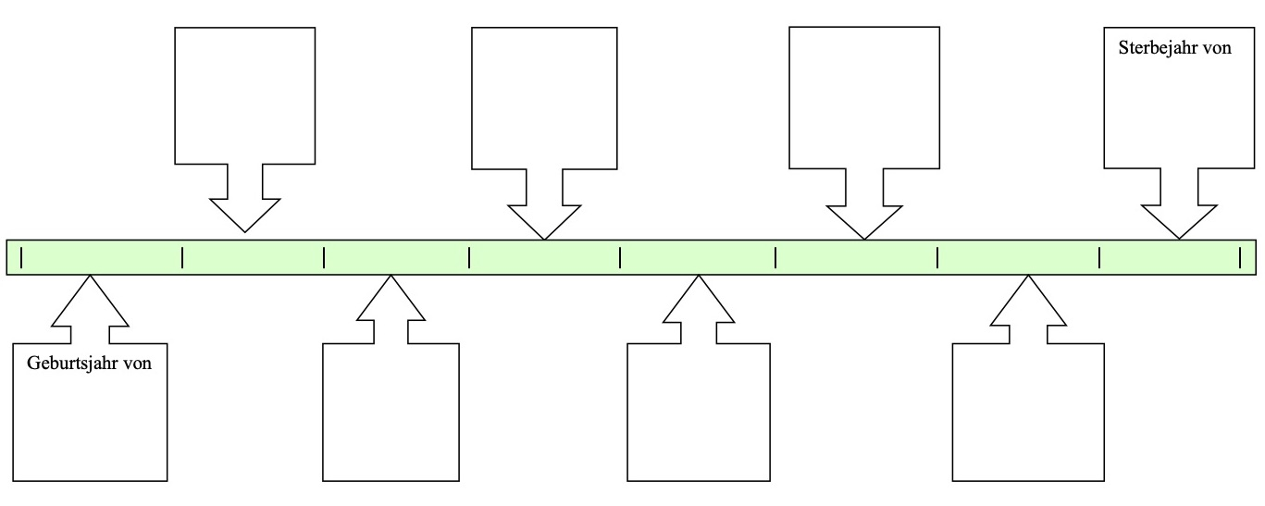
- Welche Musikgattungen hat die Persönlichkeit hauptsächlich komponiert? Auch hier findet ihr die Antwort im „Musikkoffer“.

- In welche musikalische Epoche ist der Komponist/die Komponistin einzuordnen?

- Gibt es einen musikalischen Bereich, für den er/sie von besonderer Bedeutung für die weitere Musikgeschichte war, und wenn ja, welcher war das?

- Wie war seine/ihre Stellung innerhalb des Musiklebens der eigenen Zeit? Wie wird er/sie im musikgeschichtlichen Rückblick eingeordnet?

- Welche besonderen historischen Ereignisse fallen in die Lebenszeit der Komponistenpersönlichkeit? Recherchiert im „Musikkoffer“ oder in anderen Quellen.

- Sucht nach Plätzen oder Namen in eurer Umgebung, die mit ihrem Leben in Zusammenhang stehen und heute noch im Stadtbild an sie erinnern (z. B. Straßennamen, Gebäude, Gedenktafeln), und nennt diese. Erstellt eine Fotocollage (eigene Fotos, Bilder aus Büchern, dem Internet usw.).

- Sucht nach Musik des Komponisten/der Komponistin in Form von Klang- und Notenbeispielen. Musiziert selbst!

Autorin: Susanne Maas

